게임:티모 온더 부쉬

이유: 아빠가 리뷰를 부탁해서

장르:전략

게임플레이 시간 :20분

플렛폼: 모바일,

사용엔진:유니티

게임 플레이

부쉬를 없얘고 티모를 죽이는 게임

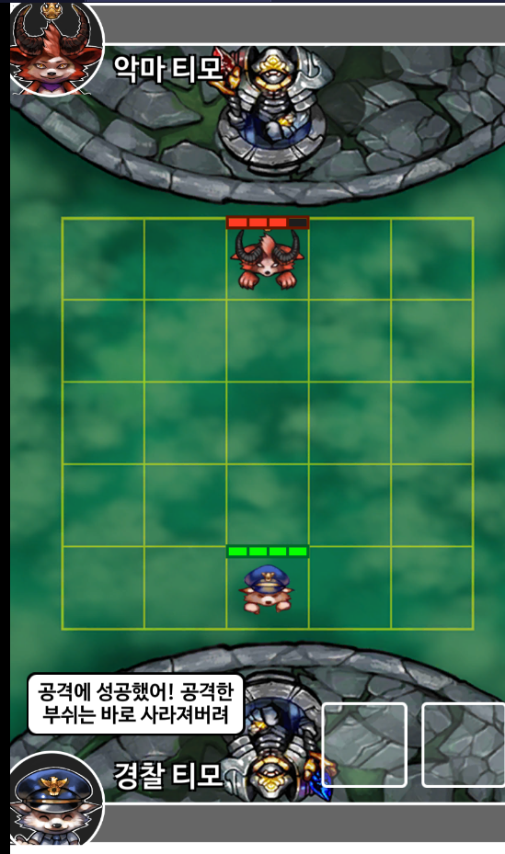

게임에는 벤시의 장막, 암훅물질, 버섯,정조준 일격, 포션, 텔레포트가 있다.

모든 것은 롤과 똑같은 능력을 가지고 있다

정조준 일격: 2줄에 있는 적에게 -1체력

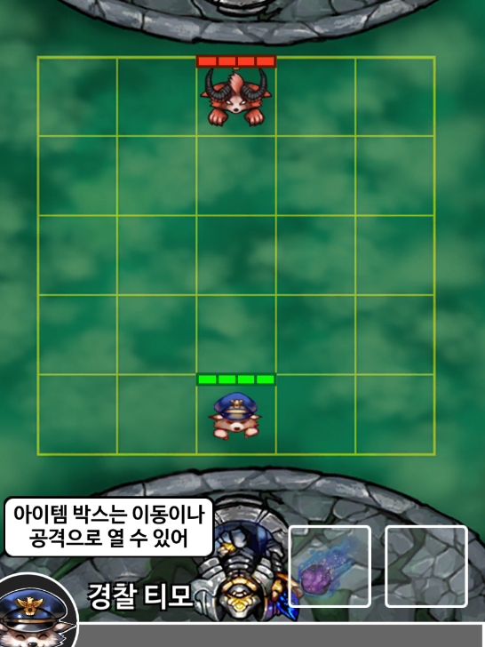

암흑물질: 체력 -2

버섯: 설치형 2턴뒤에 사라짐 -2

포션: 체력 2를 체움

벤시의 장막:공격을 한번 막아줌

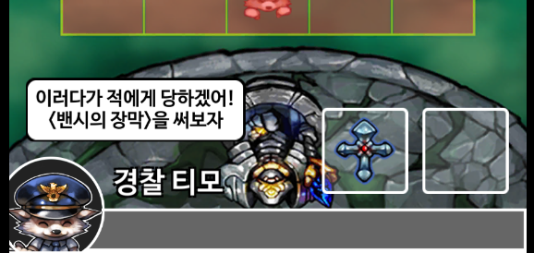

텔레포트: 맵어디든지 이동을 할 수 있음

이제 전략 게임을 하면 된다

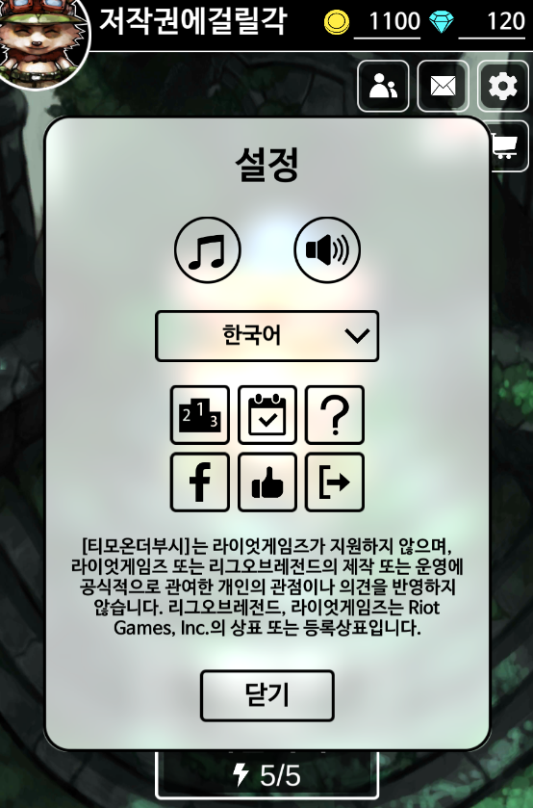

느낀점:이걸보고 있을때는 이게임이 이미 사라져있을 수도 있다.

광고가 있고 제목은 페이커 이름에서 따왔고 스킬이나 캐릭터들은 다 롤에 있는 그대로를 가지고 왔습니다. 지금 이게임이 출시 된지 몇 시간 안되서 내가 할 수 있는거 같지만

너무 아깝다 그리고 상점 창에 물리엔진을 넣어서 원하는 위치에 고정시키기 힘들게 만들었다

이런 게임은 광고로 수익을 내는 것 조차 안될 것 같은데

그리고 사람이 너무 없는지 봇전같다 같은 부쉬에 있어도 타모끼리는 서로 안보인다.

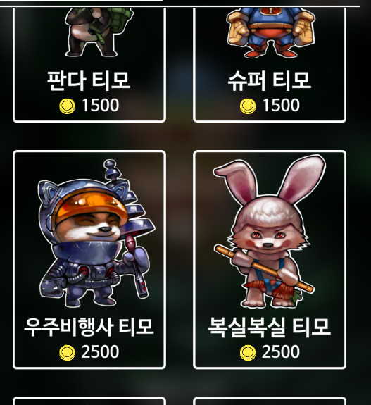

이런 짓은 하지 말아야 했는데 난 그 사실을 몰랐네~~